El UR-1001 “TITAN” – Llegó la hora de desplegar los superlativos

Baselworld – Marzo 2015.

El UR-1001 “TITAN” es el más loco, el más complejo, el más deseable, el más repleto de alta tecnología, el más futurista. . .en resumen, es el más “tío duro” de todos los guardatiempos de la casa URWERK. Se trata de un reloj de titanio que irradia seguridad en sí mismo, y que indica los segundos, los minutos, las horas, el día, la fecha, los años, los siglos y hasta los milenios, todo ello de una manera altamente original e innovadora.
Además, URWERK ha dotado al UR-1001 de una correa de dimensiones generosas. El “TITAN” es URWERK destilado hasta su pura esencia.

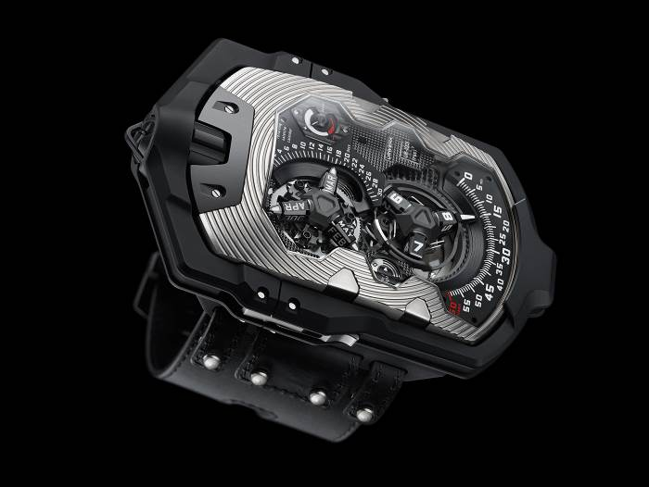

El UR-1001 “TITAN” se llama así debido a su imponente caja de titanio cuyas dimensiones–106mm x 62mm x 23mm – son tan superlativas como las complicaciones que alberga en su interior, convirtiéndolo en una plataforma ideal para presentar todo el savoir-faire de URWERK.

• Una complicación patentada de satélites giratorios con aguja horaria de estilo “wandering hours” y aguja de minutos retrógrados.

Con sus tres satélites cónicos con indicadores horarios, el carrusel central constituye el centro nervioso de la complicación satelital. El carrusel gira sobre un sistema de cojinetes de alta precisión, haciendo innecesario un puente de apoyo superior que taparía la asombrosa vista de su interior.

La aguja de minutos retrógrados está fijada a un anillo alrededor de la circunferencia de la complicación satelital. El anillo es empujado a lo largo de un raíl-guía por el satélite horario. Un muelle “cuello de cisne” en cada brazo del carrusel engarza con dos levas-estrella coaxiales que se deslizan por el raíl-guía, transportando la aguja minutera. Cuando esta última llega al final del raíl tras 60 minutos de viaje, las levas la liberan para que pueda saltar de vuelta al principio de la escala, donde se encontrará con el siguiente satélite horario.

• Calendario satelital giratorio
El calendario satelital giratorio es una complicación original – tanto a nivel técnico como gráfico – que ha sido completamente desarrollado en la casa URWERK. Visualmente, forma parte de la misma familia que la complicación satelital horaria, salvo que los meses y los días han reemplazado a las horas y los minutos retrógrados. Sin embargo, mientras que las horas cruzan la regla de los minutos con una regularidad inflexible de 60 minutos, los meses ajustan automáticamente la última fecha del calendario según se trate de un mes de 30 o 31 días.

Felix Baumgartner, co-fundador de URWERK y su relojero jefe, nos descubre el funcionamiento del mecanismo: “Al final de los meses de 30 días — abril, junio, septiembre y noviembre — el día avanza automáticamente a la posición 1 del mes siguiente. Al final de los meses cortos, un dedo en una cruz maltesa interviene para hacer que la rueda de los días avance dos posiciones hasta el mes siguiente.”

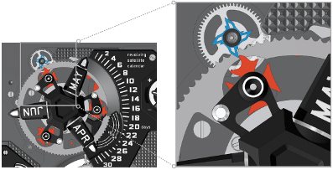
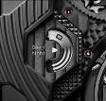
Indicadores de reserva de marcha y de día/noche
El indicador de día/noche es un disco rotatorio con marcas de Black Super-LumiNova para la noche, rutenio blanco cepillado para el día y una combinación rayada para el atardecer y el amanecer. Aunque sea útil por derecho propio, el indicador de día/noche adquiere especial protagonismo a la hora de ajustar el mecanismo del calendario.

El indicador de reserva de marcha controla la cantidad de energía en el muelle real hasta un máximo de 39 horas, e incluye una zona roja de alerta para recordar al propietario que el UR-1001 “TITAN” necesita repostar.

Si damos la vuelta al UR-1001 “TITAN” y levantamos la tapa protectora, descubriremos un universo alternativo donde destacan unas mediciones temporales asombrosamente largas: los indicadores de largo plazo – el “cambio de aceite” cada 5 años, los “odómetros” de 100 años y 1.000 años – aparecen sobre el fondo del mecanismo de horas satelitales y minutos retrógrados. Su superficie negra está puntuada por rubíes que sirven de cojinete.

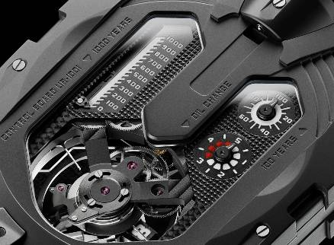

· Indicador de “cambio de aceite”. El intervalo de tiempo más corto medido en el reverso del reloj es el periodo de 5 años reflejado en el indicador de “cambio de aceite” situado en el centro derecha, que avisa al usuario de la necesidad de hacer una parada de servicio después de tres años, cuando la esfera del indicador pasa del blanco (de uno a tres años) a rojo (de tres a cinco años). El contador vuelve a cero tras la puesta a punto.

· Indicador de 100 años. El indicador de 100 años avanza en incrementos de 5 años y actúa como el odómetro o cuentakilómetros de un coche. Donde este último contabiliza la distancia total recorrida por un vehículo, los indicadores de 100 años y 1.000 años del UR-1001 registran el tiempo total de funcionamiento del movimiento.

· Indicador de 1.000 años. Cuando la aguja alcanza la marca de los 100 años, el pequeño puntero en la parte inferior del indicador de 1.000 años, situado a la izquierda, da un pequeño paso – un paso pequeño para el UR-1001 “TITAN”, pero un salto gigante para la humanidad – de 100 años hacia arriba, en su imperceptible pero deliberado viaje hacia un nuevo milenio.

Acabado fino
El acabado y la decoración de la caja, las esferas y los componentes del “TITAN” son una mezcla harmoniosa de lo contemporáneo y lo tradicional, un eco del espíritu relojero del siglo XXI representado por URWERK, con una sólida base en lo mejor de la relojería tradicional. Las líneas circulares grabadas en la superficie de la caja sugieren que la forma del “TITAN”’ es en realidad un círculo con los laterales cortados. El motivo Clavos de París en la esfera ofrece una textura rica que contrasta agradablemente con las superficies lisas de los indicadores. Los satélites y sus agujas destacan por sus biseles cortados al diamante que reflejan la luz del día, mientras que las marcas blancas de Super-LumiNova aseguran facilidad de lectura por la noche. Las superficies en Clavos de París prosiguen en el reverso del guardatiempos, y como guiño al hogar de URWERK, Ginebra, se han grabado Côtes de Genève en varias secciones del puente que soporta la base de la complicación satelital horaria.

El UR-1001 “TITAN” – Especificaciones técnicas
Movimiento

Calibre: UR-10.01
Rubíes: 51
Escape: Áncora suiza
Volante: Monometálico
Frecuencia: 28.800 A/h, 4Hz
Espiral: Plano
Fuente de energía: Barrilete de muelle real único
Reserva de marcha: Rotor de carga unidireccional
Mecanismo horario: Minutos retrógrados en un anillo de aluminio con contrapeso de platino, leva doble en forma de estrella
Mecanismo de calendario: Rueda dentada con 93 dientes, 3 cruces maltesas
Minutos retrógrados: Dispositivo de seguridad anti-choque
Muelle de minutos retrógrados: Espiral de 6,5 vueltas, dimensiones 174,4mm x 0,1mm x 0,3mm con pitón móvil (clavija ajustable). Su marcada longitud asegura una curva de par plana.
Acabado de superficies: Perlado, Côtes de Genève y tratamiento DLC en platinas; cabezas de tornillo biseladas y pulidas

Indicadores

Anverso:

Complicación de satélites horarios giratorios
Minutos retrógrados
Calendario satelital giratorio con meses y días
Indicador Día/Noche: Super-LumiNova negra para la noche, rutenio blanco cepillado para el día, combinación de ambos para el amanecer/atardecer
Indicador de reserva de marcha de 39 horas con zona roja de alerta de energía baja
Segundos: indicador con tres agujas que muestra 3 x 20 segundos en una esfera de 120°
Côtes de Genève en las esferas de los indicadores de Día/Noche y de reserva de marcha

Reverso:

Indicador de “Cambio de aceite” (5 años)
Indicador de tiempo transcurrido hasta los 100 años
Indicador lineal de tiempo transcurrido hasta los 1.000 años

Acabado de superficies:

Carrusel arenado
Tratamiento PE-CVD y DLC en platinas, esferas y complicaciones satelitales
Acabado satinado y pulido al diamante en los satélites
Tratamiento Super-LumiNova en los marcadores

Ajuste de hora y armado:

Corona de tres posiciones
Posición 1 contra la caja: armado
Posición 2 un clic: mes y día
Posición 3 dos clics: ajuste de hora y minutos

Caja
Material: Titanio
Dimensiones: 106mm x 62mm x 23mm
Cristales: Cristal de zafiro con revestimiento anti-reflectante
Resistencia al agua: Comprobado hasta presiones de 3ATM
Acabado de superficies: Micro-arenado

Correa: Correa de cuero negro basada en un diseño original de URWERK

